Arbeitsplan 1 NMS Kematen

Fach | Deutsch
Woche | 16.3. – 20.3.2020

Aufgabenstellung | Arbeitsmaterial (drücke STRG und klicke auf den Link) | Erledigt am:
- Erledige das Arbeitsblatt 1 (siehe Folgeseiten)! Kontrolliere dann mit der Lösung!  - Lies den Text „Sonntag“ (siehe Link) und beantworte die Fragen dazu! | Link: Max Bollinger „Sonntag“
- Erledige die Onlineübung zur indirekten Rede (siehe Link)!  - Löse das Kreuzworträtsel zum Konjunktiv! (siehe Arbeitsblatt 2) | Onlineübung "Indirekte Rede"
- Verfasse eine interpretierende Inhaltsangabe zur Kurzgeschichte „Das Brot“ (siehe Arbeitsblatt 3)
- Lies den Text „Frühlingsgefühle“ und bearbeite dazu das Arbeitsblatt 4! | Topic Text "Frühlingsgefühle"

Für die Fleißigen…
Aufgabenstellung | Link
Hier kannst du online im Topic schmökern und Arbeitsblätter zu den Texten bearbeiten! | Link Topic Ausgabe März  Arbeitsblätter Topic März
Hier findest du eine Videoerklärung zum Konjunktiv! (ACHTUNG lustig) | Video zum Konjunktiv

Überprüft und besprochen mit einem Erziehungsberechtigten:
Datum: __________________
Unterschrift des Erziehungsberechtigten: _______________________________________________

Arbeitsblatt 1

Setze die passenden Wörter in die Lücken ein!

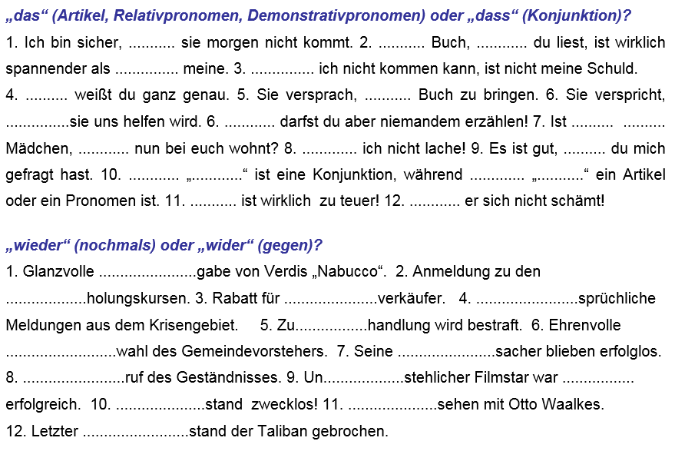
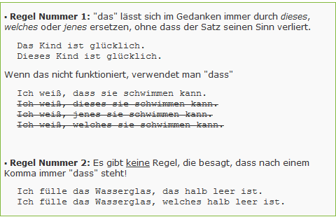
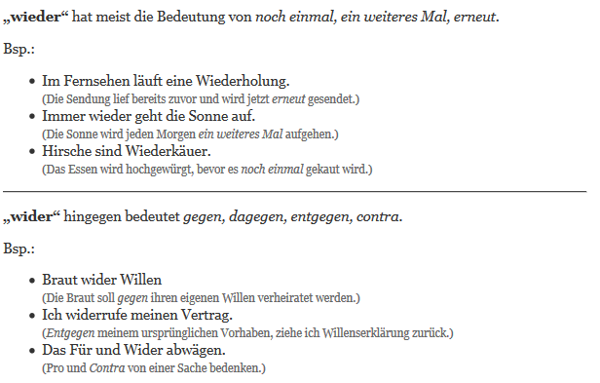

LÖSUNG
- dass
- Das, das, das
- Dass
- Das
- das
- dass, Das
- das das, das
- Dass
- dass
- Das dass, das das
- Das
- Dass

- Wieder
- Wieder
- Wieder
- Wider
- wider
- Wieder
- Wider
- Wieder
- wieder wieder
- Wider
- Wieder
- Wider

Arbeitsblatt 2
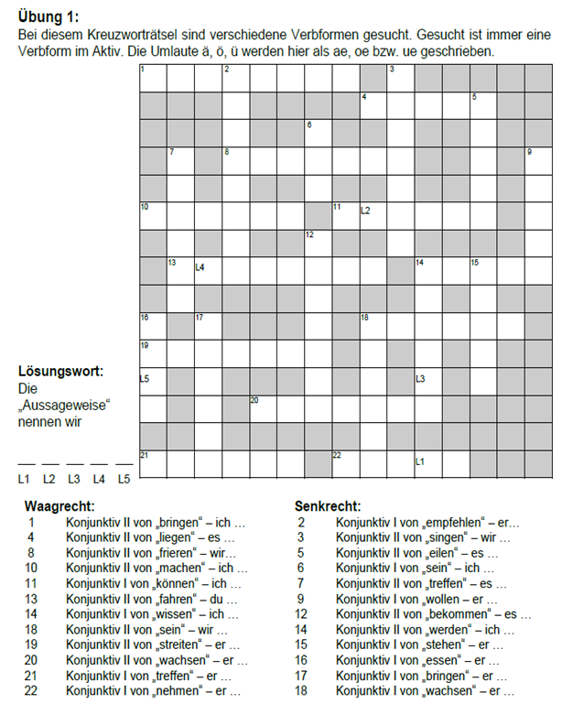

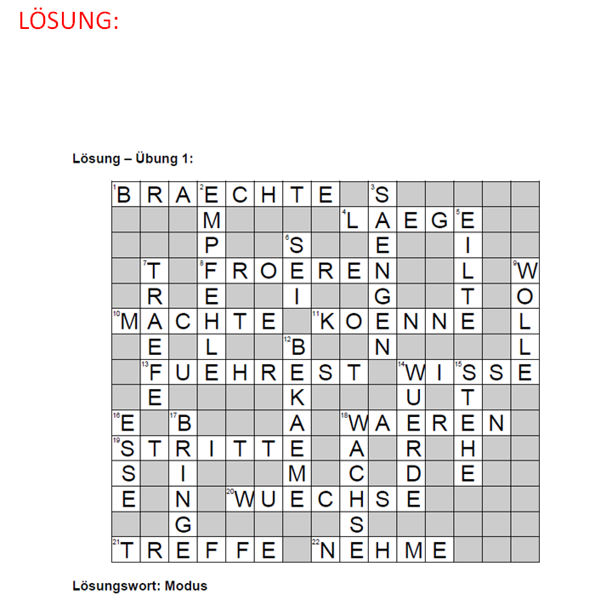

Arbeitsblatt 3
Wolfgang Borchert “Das Brot”

Plötzlich wachte sie auf. Es war halb drei. Sie überlegte, warum sie aufgewacht war. Ach so! In der Küche hatte jemand gegen einen Stuhl gestoßen. Sie horchte nach der Küche. Es war still. Es war zu still, und als sie mit der Hand über das Bett neben sich fuhr, fand sie es leer. Das war es, was es so besonders still gemacht hatte; sein Atem fehlte. Sie stand auf und tappte durch die dunkle Wohnung zur Küche. In der Küche trafen sie sich. Die Uhr war halb drei. Sie sah etwas Weißes am Küchenschrank stehen. Sie machte Licht. Sie standen sich im Hemd gegenüber. Nachts. Um halb drei. In der Küche. Auf dem Küchentisch stand der Brotteller. Sie sah, dass er sich Brot abgeschnitten hatte. Das Messer lag noch neben dem Teller und auf der Decke lagen Brotkrümel. Wenn sie abends zu Bett gingen, machte sie immer das Tischtuch sauber. Jeden Abend. Aber nun lagen Krümel auf dem Tuch. Und das Messer lag da. Sie fühlte, wie die Kälte der Fliesen langsam an ihr hochkroch. Und sie sah von dem Teller weg. "Ich dachte, hier wäre was", sagte er und sah in der Küche umher.
"Ich habe auch was gehört", antwortete sie, und dabei fand sie, dass er nachts im Hemd doch schon recht alt aussah. So alt wie er war. Dreiundsechzig. Tagsüber sah er manchmal jünger aus. Sie sieht doch schon alt aus, dachte er, im Hemd sieht sie doch ziemlich alt aus. Aber das liegt vielleicht an den Haaren. Bei den Frauen liegt das nachts immer an den Haaren. Die machen dann auf einmal so alt. "Du hättest Schuhe anziehen sollen. So barfuß auf den kalten Fließen. Du erkältest dich noch." Sie sah ihn nicht an, weil sie nicht ertragen konnte, dass er log. Dass er log, nachdem sie neununddreißig Jahre verheiratet waren - "Ich dachte, hier wäre was", sagte er noch einmal und sah wieder so sinnlos von einer Ecke in die andere, "ich hörte hier was. Da dachte ich, hier wäre was." "Ich hab auch was gehört. Aber es war wohl nichts." Sie stellte den Teller vom Tisch und schnippte die Krümel von der Decke. "Nein, es war wohl nichts", echote er unsicher.
Sie kam ihm zu Hilfe: "Komm man. Das war wohl draußen. Komm man zu Bett. Du erkältest dich noch. Auf den kalten Fließen."
Er sah zum Fenster hin. "Ja, das muss wohl draußen gewesen sein. Ich dachte, es wäre hier."
Sie hob die Hand zum Lichtschalter. Ich muss das Licht jetzt ausmachen, sonst muss ich nach dem Teller sehen, dachte sie. Ich darf doch nicht nach dem Teller sehen. "Komm man", sagte sie und machte das Licht aus, "das war wohl draußen. Die Dachrinne schlägt immer bei Wind gegen die Wand. Es war sicher die Dachrinne. Bei Wind klappert sie immer." Sie tappten sich beide über den dunklen Korridor zum Schlafzimmer. Ihre nackten Füße platschten auf den Fußboden. "Wind ist ja", meinte er. "Wind war schon die ganze Nacht." Als sie im Bett lagen, sagte sie: "Ja, Wind war schon die ganze Nacht. Es war wohl die Dachrinne."
"Ja, ich dachte, es wäre in der Küche. Es war wohl die Dachrinne." Er sagte das, als ob er schon halb im Schlaf wäre. Aber sie merkte, wie unecht seine Stimme klang, wenn er log. "Es ist kalt", sagte sie und gähnte leise, "ich krieche unter die Decke. Gute Nacht." "Nacht", antwortete er noch: "ja, kalt ist es schon ganz schön."

Dann war es still.
Nach vielen Minuten hörte sie, dass er leise und vorsichtig kaute. Sie atmete absichtlich tief und gleichmäßig, damit er nicht merken sollte, dass sie noch wach war. Aber sein Kauen war so regelmäßig, dass sie davon langsam einschlief. Als er am nächsten Abend nach Hause kam, schob sie ihm vier Scheiben Brot hin. Sonst hatte er immer nur drei essen können.
"Du kannst ruhig vier essen", sagte sie und ging von der Lampe weg. "Ich kann dieses Brot nicht so recht vertragen. Iss doch man eine mehr. Ich vertrage es nicht so gut." Sie sah, wie er sich tief über den Teller beugte.
Er sah nicht auf. In diesem Augenblick tat er ihr leid.
"Du kannst doch nicht nur zwei Scheiben essen", sagte er auf seinem Teller.
"Doch, abends vertrag ich das Brot nicht gut. Iss man. Iss man."
Erst nach einer Weile setzte sie sich unter die Lampe an den Tisch.

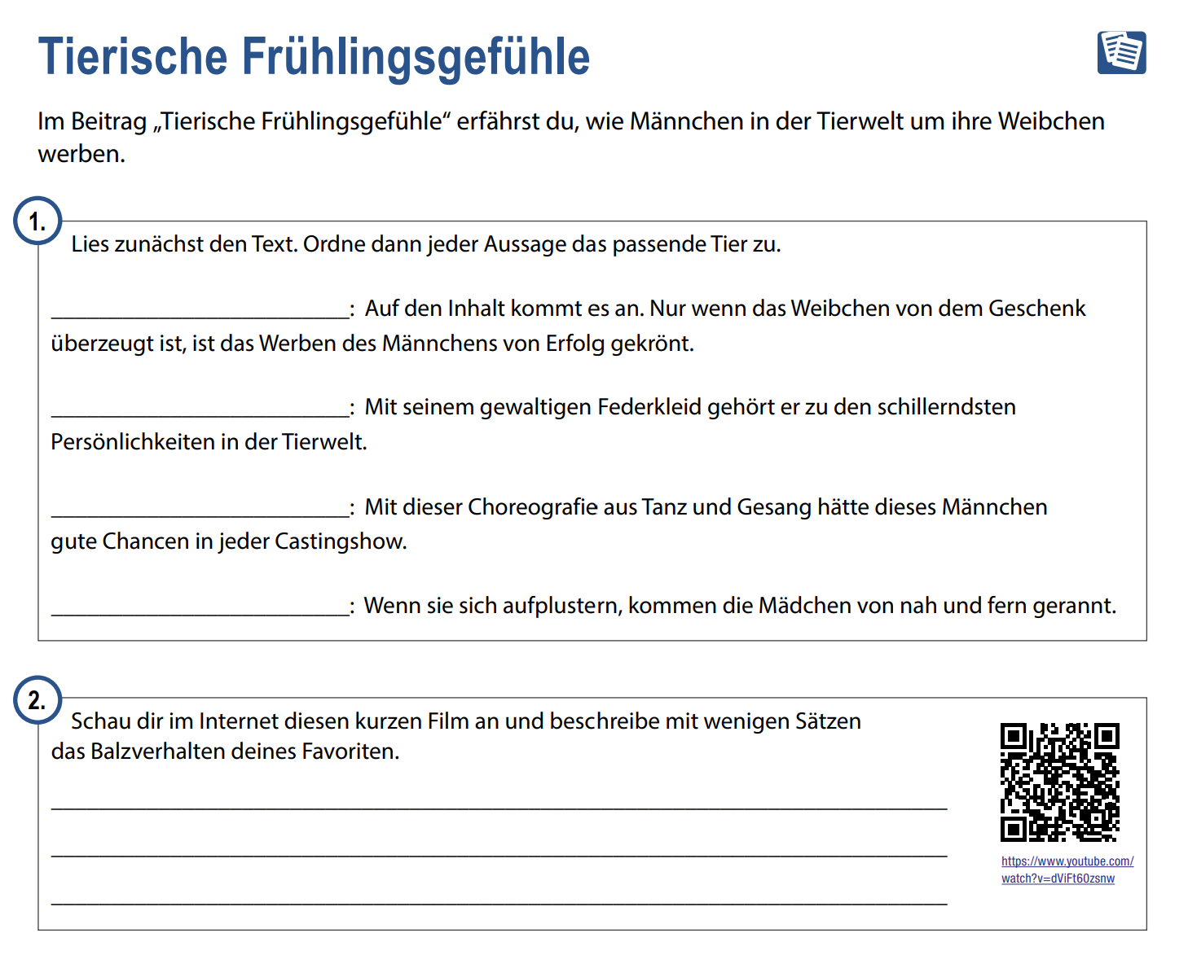
Arbeitsblatt 4

